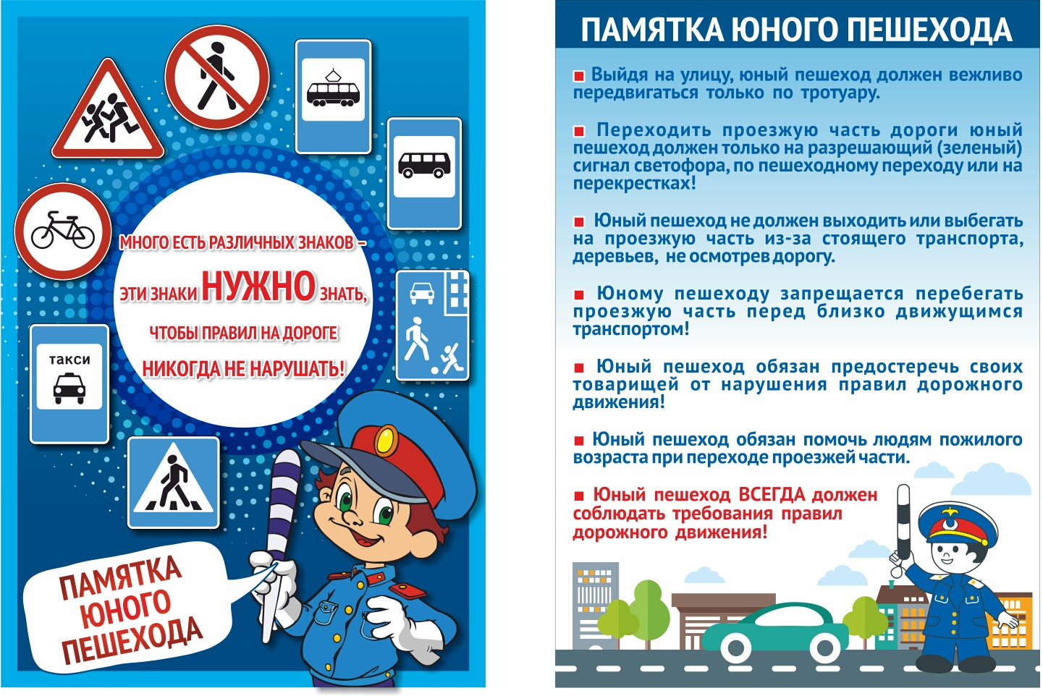

Помните! Ребенок учится законам улицы, беря пример с вас – родителей, других взрослых. Пусть ваш пример учит дисциплинированному поведению на улице не только вашего ребенка, но и других детей.
Старайтесь сделать все возможное, чтобы оградить детей от несчастных случаев на дорогах!

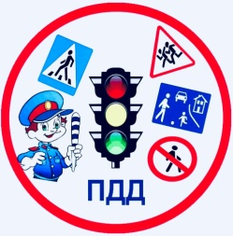

Соблюдайте правила
дорожного движения!

Берегите своих детей!

ВНИМАНИЕ!!!
ВНИМАНИЕ !!! ВНИМАНИЕ!!!

Безопасность детей на дороге!!!

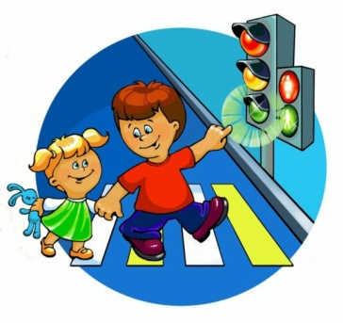

Памятка для родителей

«Причины детского дорожно-транспортного травматизма»

- Переход дороги в неположенном месте, перед близко идущим транспортом.
Игры на проезжей части и возле нее.
- Катание на велосипеде, роликах, других самокатных средствах по проезжей части дороги.
- Невнимание к сигналам светофора. Переход проезжей части на красный или желтый сигналы светофора.
- Выход на проезжую часть из-за стоящих машин, сооружений, зеленых насаждений и других препятствий.
- Неправильный выбор места перехода дороги при высадке из маршрутного транспорта. Обход транспорта спереди или сзади.
- Незнание правил перехода перекрестка.
- Хождение по проезжей части при наличии тротуара.
- Бегство от опасности в потоке движущегося транспорта.
- Движение по загородной дороге по направлению движения транспорта.

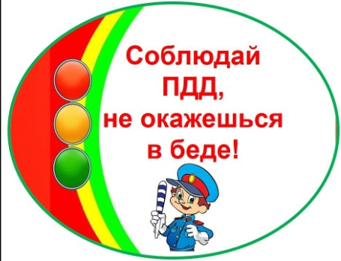

«Обучение детей наблюдательности на улице»

-Находясь на улице с ребенком, крепко держите его за руку.
- Учите ребенка наблюдательности. Если у подъезда стоят транспортные средства -остановитесь,
-научите ребенка осматриваться по сторонам и определять: нет ли опасности приближающегося транспорта. Если у подъезда дома есть движение транспорта, обратите на это его внимание.
- При движении по тротуару придерживайтесь стороны подальше от проезжей части.
- При переходе проезжей части дороги остановитесь и осмотритесь по сторонам ,держа ребенка за руку.
- Учите ребенка всматриваться вдаль, пропускать приближающийся транспорт.
- Наблюдая за приближающимися транспортными средствами, обращайте внимание ребенка на то, что за большими машинами (автобус, троллейбус) может быть опасность
- Не выходите с ребенком на проезжую часть из-за каких-либо препятствий.
- Переходите проезжую часть только на зеленый сигнал светофора. Объясняйте ребенку, что переходить дорогу на зеленый мигающий сигнал нельзя.
- Помните, что ребенок обучается движению по улице ,прежде всего на вашем примере, приобретая собственный опыт!

«Правила перевозки детей в автомобиле»

- Всегда пристегивайтесь ремнями безопасности и объясняйте ребенку, зачем это нужно делать. Если это правило автоматически выполняется вами, то оно будет способствовать формированию у ребенка привычки пристегиваться ремнем безопасности. Ремень безопасности для ребенка должен иметь адаптер по его росту (чтобы ремень не был на уровне шеи).
- Дети до 12 лет должны сидеть в специальном детском удерживающем устройстве (кресле) или занимать самые безопасные места в автомобиле: середину и правую часть заднего сиденья.
- Учите ребенка правильному выходу из автомобиля через правую дверь, которая находится со стороны тротуара.

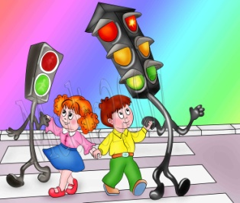
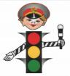
Уважаемые родители!
Вы являетесь для детей образцом поведения. Вы — объект любви и подражания для ребенка. Это необходимо помнить всегда и тем более, когда вы делаете шаг на проезжую часть дороги вместе с малышом.
Чтобы ребенок не попал в беду, воспитывайте у него уважение к правилам дорожного движения терпеливо, ежедневно, ненавязчиво.
Ребенок должен играть только во дворе под вашим наблюдением. Он должен знать: на дорогу выходить нельзя.
Не запугивайте ребенка, а наблюдайте вместе с ним и используйте ситуацию на дороге, дворе , улице; объясните, что происходит с транспортом, пешеходами.
Развивайте у ребенка зрительную память, внимание. Для этого создавайте дома игровые ситуации.
Пусть ваш малыш сам приведет вас в детский сад и из детского сада домой.
Ваш ребенок должен знать:
- на дорогу выходить нельзя;
- дорогу можно переходить только со взрослыми, держась за руку взрослого;
- переходить дорогу надо по переходу спокойным шагом;
- пешеходы — это люди, которые идут по улице;
- для того чтобы был порядок на дороге, чтобы не было аварий, чтобы пешеход не попал под машину, надо подчинятся светофору: красный свет — движенья нет, желтый свет — внимание, а зеленый говорит: »Проходи путь открыт»;
- машины бывают разные (грузовые, легковые); это транспорт. Машинами управляют водители. Для транспорта предназначено шоссе (дорога). Когда мы едем в транспорте, нас называют пассажирами. Во время езды в транспорте нельзя высовываться из окна.
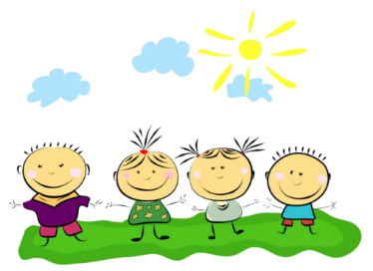

Памятка для родителей по ПДД
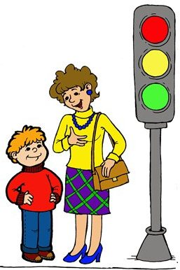
«Обучение детей наблюдательности на улице»
- Находясь на улице с ребенком, крепко держите его за руку.
- Учите ребенка наблюдательности. Если у подъезда стоят транспортные средства или растут деревья, кусты, остановитесь, научите ребенка осматриваться по сторонам и определять: нет ли опасности приближающегося транспорта. Если у подъезда дома есть движение транспорта, обратите на это его внимание. Вместе с ним посмотрите: не приближается ли транспорт.
- При движении по тротуару придерживайтесь стороны подальше от проезжей части. Взрослый должен находиться со стороны проезжей части.
- Приучите ребенка, идя по тротуару, внимательно наблюдать за выездом автомобилей из арок дворов и поворотами транспорта на перекрестках.
- При переходе проезжей части дороги остановитесь и осмотритесь по сторонам. Показывайте ребенку следующие действия по осмотру дороги: поворот головы налево, направо, еще раз налево. Дойдя до разделительной линии, делайте вместе с ним поворот головы направо. Если нет движения транспорта, продолжайте переход, не останавливаясь, а если есть – остановитесь на линии и пропустите транспорт, держа ребенка за руку.
- Учите ребенка всматриваться вдаль, пропускать приближающийся транспорт.
- Наблюдая за приближающимися транспортными средствами, обращайте внимание ребенка на то, что за большими машинами (автобус, троллейбус) может быть опасность – движущийся на большой скорости легковой автомобиль или мотоцикл. Поэтому лучше подождать, когда большая машина проедет, и убедиться в отсутствии скрытой опасности.
- Не выходите с ребенком на проезжую часть из-за каких-либо препятствий: стоящих автомобилей, кустов, закрывающих обзор проезжей части.
- Переходите проезжую часть не наискосок, а прямо, строго перпендикулярно. Ребенок должен понимать, что это делается для лучшего наблюдения за движением транспорта.
- Переходите проезжую часть только на зеленый сигнал светофора. Объясняйте ребенку, что переходить дорогу на зеленый мигающий сигнал нельзя. Он горит всего три секунды, можно попасть в ДТП.
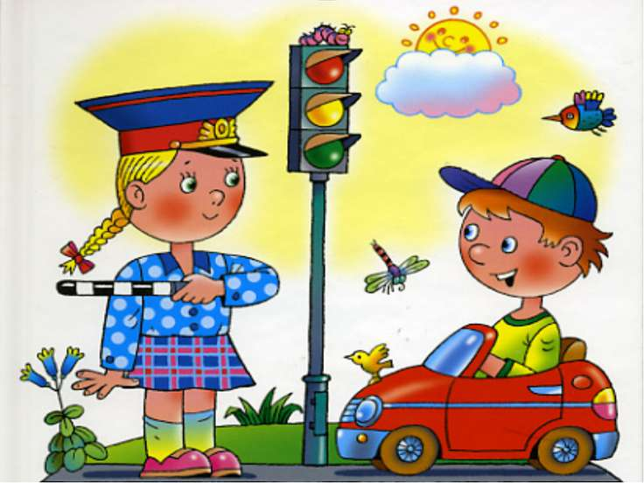
- Помните, что ребенок обучается движению по улице прежде всего на вашем примере, приобретая собственный опыт!

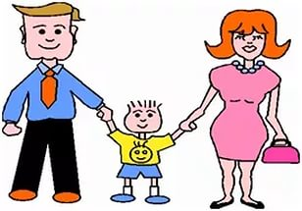
Памятка для родителей водителей
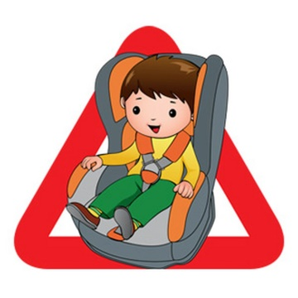
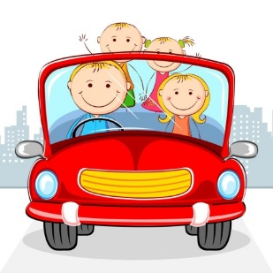
«Правила перевозки детей в автомобиле»
- Всегда пристегивайтесь ремнями безопасности и объясняйте ребенку, зачем это нужно делать. Если это правило автоматически выполняется вами, то оно будет способствовать формированию у ребенка привычки пристегиваться ремнем безопасности. Ремень безопасности для ребенка должен иметь адаптер по его росту (чтобы ремень не был на уровне шеи).
- Дети до 12 лет должны сидеть в специальном детском удерживающем устройстве (кресле) или занимать самые безопасные места в автомобиле: середину и правую часть заднего сиденья.
- Учите ребенка правильному выходу из автомобиля через правую дверь, которая находится со стороны тротуара.

Памятка для родителей

«Причины детского дорожно-транспортного травматизма»

- Переход дороги в неположенном месте, перед близко идущим транспортом.
Игры на проезжей части и возле нее.
- Катание на велосипеде, роликах, других самокатных средствах по проезжей части дороги.
- Невнимание к сигналам светофора. Переход проезжей части на красный или желтый сигналы светофора.
- Выход на проезжую часть из-за стоящих машин, сооружений, зеленых насаждений и других препятствий.
- Неправильный выбор места перехода дороги при высадке из маршрутного транспорта. Обход транспорта спереди или сзади.
- Незнание правил перехода перекрестка.
- Хождение по проезжей части при наличии тротуара.
- Бегство от опасности в потоке движущегося транспорта.
- Движение по загородной дороге по направлению движения транспорта.

Соблюдайте правила дорожного движения! Берегите своих детей!

